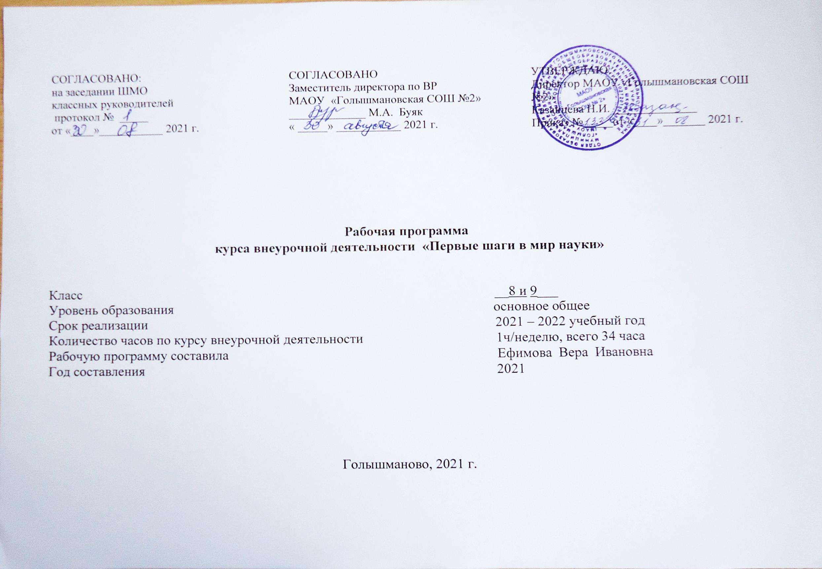

.
1. Результаты освоения курса внеурочной деятельности

Личностными результатами изучения курса «Первые шаги в мир науки» являются:
- формирование ответственного отношения к учению, готовности и способности обучающихся к саморазвитию и самообразованию на основе мотивации к обучению и познанию, осознанному выбору и построению дальнейшей индивидуальной траектории образования на базе ориентировки в мире профессий и профессиональных предпочтений;
- формирование целостного мировоззрения, соответствующего современному уровню развития науки и общественной практики, учитывающего социальное, культурное, языковое, духовное многообразие современного мира;
- формирование коммуникативной компетентности в общении и сотрудничестве со сверстниками, детьми старшего и младшего возраста, взрослыми в процессе образовательной, общественно полезной, учебно-исследовательской, творческой и других видов деятельности;
- формирование ценности здорового и безопасного образа жизни; усвоение правил индивидуального и коллективного безопасного поведения в чрезвычайных ситуациях, угрожающих жизни и здоровью людей, правил поведения на транспорте и на дорогах;
- формирование основ экологической культуры, соответствующей современному уровню экологического мышления, развитие опыта экологически ориентированной рефлексивно-оценочной и практической деятельности в жизненных ситуациях;
Метапредметными результатами изучения курса «Первые шаги в мир науки» являются:
- умение самостоятельно определять цели своего обучения, ставить и формулировать для себя новые задачи в учебе и познавательной деятельности, развивать мотивы и интересы своей познавательной деятельности;
- умение самостоятельно планировать пути достижения целей, в том числе альтернативные, осознанно выбирать наиболее эффективные способы решения учебных и познавательных задач;
- умение соотносить свои действия с планируемыми результатами, осуществлять контроль своей деятельности в процессе достижения результата, определять способы действий в рамках предложенных условий и требований, корректировать свои действия в соответствии с изменяющейся ситуацией;
- умение оценивать правильность выполнения учебной задачи, собственные возможности ее решения;
- владение основами самоконтроля, самооценки, принятия решений и осуществления осознанного выбора в учебной и познавательной деятельности;
- умение организовывать учебное сотрудничество и совместную деятельность с учителем и сверстниками; работать индивидуально и в группе: находить общее решение и разрешать конфликты на основе согласования позиций и учета интересов; формулировать, аргументировать и отстаивать свое мнение;
- умение осознанно использовать речевые средства в соответствии с задачей коммуникации для выражения своих чувств, мыслей и потребностей; планирования и регуляции своей деятельности; владение устной и письменной речью, монологической контекстной речью;
- использовать речь для регуляции своего действия;
Общепредметными результатами изучения курса «Первые шаги в мир науки» являются:
- формулировать проблему после рассмотрения какой-либо ситуации, порождающей проблемы;
- формулировать цель деятельности по заданному результату;
- формулировать задачу, исходя из формулировки цели;
- использовать такие естественнонаучные методы и приёмы, как наблюдение, эксперимент, постановка проблемы, моделирование, использование математических моделей;
- использовать некоторые методы получения знаний, характерные для социальных и исторических наук: опросы, описание;
- находить необходимую информацию, работать с источниками, составлять список литературы;
- рассматривать проблему под разными углами зрения, с разных позиций; формулировать проблему с определённой позиции;
- формулировать цель деятельности по решению проблемы;
- формулировать задачи и предполагаемые результаты для каждого этапа;
- планировать поэтапное достижение цели;
- выполнять учебное исследование и учебный проект, используя оборудование, модели, методы и приёмы, адекватные цели проекта;
- использовать такие естественнонаучные методы и приёмы, как теоретическое обоснование;
- использовать некоторые методы получения знаний, характерные для социальных и исторических наук: объяснение, использование статистических данных;
- анализировать результат по степени решения проблемы;
- конкретизировать и обобщать имеющиеся знания.
- использовать догадку, озарение, интуицию;
- самостоятельно задумывать, планировать и выполнять учебное исследование, учебный и социальный проект;
- выбирать способ представления данных в соответствии с поставленной задачей – таблицы, схемы, графики, диаграммы, с использованием соответствующих программных средств обработки данных;

2. Содержание курса внеурочной деятельности с указанием форм организации и видов деятельности

Ведение в курс кружка «Первые шаги в мир науки». (3 часа)
Что такое проектно-исследовательская деятельность? Этапы работы над проектом и над исследованием.
Проектная и исследовательская деятельность школьника. (10 часов)
Цели и задачи кружка. Цели и задачи исследовательской деятельности. Типология исследовательских и проектных работ. Учимся задавать вопросы. Что мне интересно? Наблюдение как способ выявления проблем.
Игры. Обработка собранного материала. Оформление конечного продукта. Выпуск брошюры «Работа над проектом»
Интеллектуальные игры, конкурсы. (8 часов)
Подготовка и участие в викторине. Подготовка и участие в конкурсе, в олимпиаде. Создание конкурсов, викторин, олимпиад.
Создаем свой проект. (10 часов)
Наши увлечения, выбор темы проекта. Составление плана работы над проектом. Выбор методов исследования. Интервьюирование интересного человека по теме проекта.
Проведение опытов, экспериментов и наблюдений по теме проекта. Моделирование или изготовление объекта по теме проекта. Оформление «продукта» к проекту.
Подготовка мини-сообщения и презентации для выступления по защите проекта. Конференция по защите проектов.
Итоговые занятия. (3 часа)
Выпуск стенгазеты «Мои первые шаги в мир науки». Праздник науки.

3. Тематическое планирование

№ п/п  раздела и тем | Название раздела, темы | Кол-во часов отводимых на освоение темы | Планируемые образовательные результаты
1 | Ведение в курс кружка «Первые шаги в мир науки». | 3
1 | Цели и задачи кружка. Цели и задачи исследовательской деятельности | 1 | - формирование целостного мировоззрения, понятия исследование
2 | Что такое проектно-исследовательская деятельность? | 1
3 | Этапы работы над проектом и над исследованием. | 1
2 | Проектная и исследовательская деятельность школьника. | 10
4 | Типология исследовательских и проектных работ | 1 | - умение соотносить свои действия с планируемыми результатами;  - умение оценивать правильность выполнения учебной задачи.
5 | Учимся задавать вопросы. Что мне интересно? | 1
6 | Игра Э.П.Торранса «Задай вопрос персонажу с картинки. | 1
7,8 | Наблюдение как способ выявления проблем. | 2
9 | Игра «Поиск». Задание «Угадай предмет» | 1
10,11 | Обработка собранного материала. Оформление конечного продукта. | 2
12,13 | Выпуск брошюры «Работа над проектом» | 2
3 | Интеллектуальные игры, конкурсы. | 8
14,15 | Подготовка и участие в викторине. | 2 | - выполнять учебное исследование и учебный проект, используя оборудование, модели, методы и приёмы, адекватные цели проекта
16,17 | Подготовка и участие в конкурсе | 2
18,19 | Подготовка и участие в олимпиаде. | 2
20 | Игра «Парад знаний» | 1
21 | Проект. Создание игры, викторины, конкурсов. | 1
4 | Создаем свой проект | 10
22 | Наши увлечения, выбор темы проекта | 1 | - использовать такие методы и приёмы, как наблюдение, эксперимент, постановка проблемы, моделирование, использование математических моделей;  - использовать методы получения знаний, характерные для социальных и исторических наук: опросы, описание;
23 | Составление плана работы над проектом | 1
24 | Выбор методов исследования | 1
25,26 | Проведение опытов, экспериментов и наблюдений по теме проекта | 2
27,28 | Моделирование или изготовление объекта по теме проекта. Оформление «продукта» к проекту. | 2
29 | Подготовка мини-сообщения и презентации для выступления по защите проекта. | 1
30, 31 | Конференция по защите проектов. | 2
5 | Итоговые занятия. | 3
32,33 | Выпуск стенгазеты «Мои первые шаги в науку». | 2
34 | Праздник науки. | 1
 | ИТОГО | 34

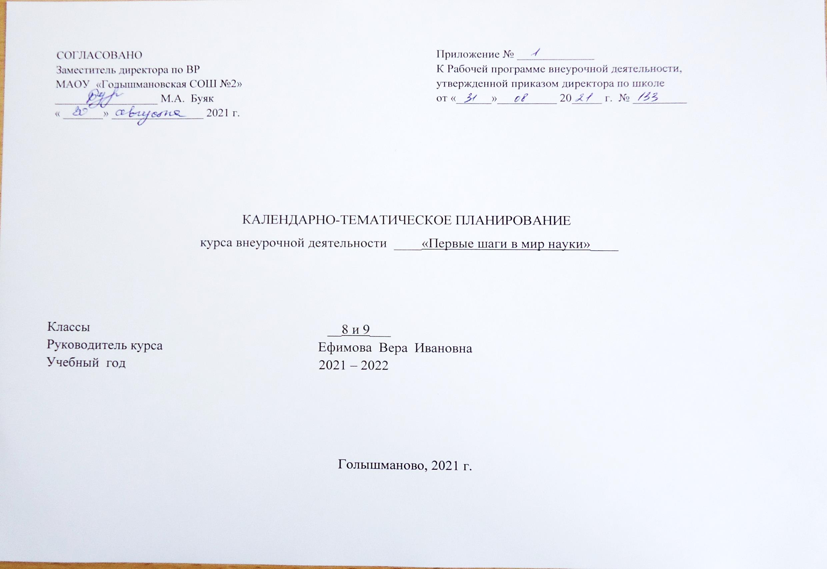

Календарно – тематическое планирование кружка «Первые шаги в мир науки»

№ п/п | Дата проведения |  | Тема | Виды деятельности (элементы содержания) | Результаты освоения курса
 | план | факт
1. Введение в курс «Первые шаги в мир науки» (3 часа)

1 |  |  | Цели и задачи кружка. Цели и задачи исследовательской деятельности | Основные направления работы.
2 |  |  | Что такое проектно-исследовательская деятельность? | Знакомство с памяткой «Требования к содержанию научной работы». | Сбор и представление информации по избранной теме
3 |  |  | Этапы работы над проектом и над исследованием. | Словесное оформление гипотезы для конкретного исследования. | Определение тем исследований для групп.
2. Проектная и исследовательская деятельность школьника. (10 часов)
4 |  |  | Типология исследовательских и проектных работ | Учатся правилам поведения во время внеурочной деятельности.  Ставят и удерживают цель;  Планируют (составляют план своей деятельности);  Пользуются архивными данными.  Систематизируют полученную информацию.  Самостоятельно подготавливают сообщение по теме.  Работают с библиотечным фондом  Выбирают способ представления данных в соответствии с поставленной задачей - таблицы, схемы, графики, диаграммы, с использованием соответствующих программных средств обработки данных; | - знание видов исследовательских работ, их сходства и различия (доклад, тезисы доклада, стендовый доклад, обзор, рецензия, статья, реферат, проект, научный отчет).
5 |  |  | Учимся задавать вопросы. Что мне интересно? |  | - умение осознанно использовать речевые средства  - использовать речь для регуляции своего действия
6 |  |  | Игра Э.П.Торранса «Задай вопрос персонажу с картинки.
7,8 |  |  | Наблюдение как способ выявления проблем. |  | - умение оценивать правильность выполнения учебной задачи, собственные возможности ее решения;  - умение организовывать учебное сотрудничество и совместную деятельность с учителем и сверстниками; работать индивидуально и в группе
9 |  |  | Игра «Поиск». Задание «Угадай предмет»
10, 11 |  |  | Обработка собранного материала. Оформление конечного продукта.
12, 13 |  |  | Выпуск брошюры «Работа над проектом»
3. Интеллектуальные игры, конкурсы. (8 часов)

14, 15 |  |  | Подготовка и участие в викторине. | Вступают в коммуникацию (взаимодействуют при решении задачи, отстаивают свою позицию, принимают или аргументировано отклоняют точки зрения других).  Работают с библиотечным фондом;  Производят поиск информации в Интернете. | - умение соотносить свои действия с планируемыми результатами, осуществлять контроль своей деятельности в процессе достижения результата, определять способы действий в рамках предложенных условий и требований, корректировать свои действия в соответствии с изменяющейся ситуацией;
16, 17 |  |  | Подготовка и участие в конкурсе
18, 19 |  |  | Подготовка и участие в олимпиаде.
20 |  |  | Игра «Парад знаний»
21 |  |  | Проект. Создание игры, викторины, конкурсов.
Создаем свой проект. (10 часов)
22 |  |  | Наши увлечения, выбор темы проекта | Вступают в коммуникацию (взаимодействуют при решении задачи, отстаивают свою позицию, принимают или аргументировано отклоняют точки зрения других).  Работают с библиотечным фондом;  Рефлексируют (видят проблему; анализируют сделанное – почему получилось, почему не получилось, видят трудности, ошибки); | - умение оценивать свои возможности;  - умение работать над проектами различных видов и назначений.
23 |  |  | Составление плана работы над проектом
24 |  |  | Выбор методов исследования
25, 26 |  |  | Проведение опытов, экспериментов и наблюдений по теме проекта |  | - выполнение планов по подготовке и реализации проектов индивидуальных и групповых
27, 28 |  |  | Моделирование или изготовление объекта по теме проекта. Оформление «продукта» к проекту.
29 |  |  | Подготовка мини-сообщения и презентации для выступления по защите проекта.
30, 31 |  |  | Конференция по защите проектов. |  | Выступления на конференции
5. Итоговые занятия (3 часа)
32, 33 |  |  | Выпуск стенгазеты «Мои первые шаги в науку». |  | Подведение итогов работы кружка
34 |  |  | Праздник науки.

